PHP POO

Programmation Orienté Objet

L'Approche Orientée Objet (le code est encapsulé dans des méthodes de classes et fonctionne via l'interaction d'objets).

Il faut modéliser le système d'information

Par convention le nom de la classe correspond au nom
Une classe commence toujours par une Majuscule Classe

pour créer une classe -> class NomDeLaClasse

pour use une classe dans un fichier il faut l'importer avec un include ou require

Création d'instance d'une classe (donner des valeurs)
$var = new NomClasse();

BONNES PRATIQUES:
Les prorités des classes par défaut en “private” au lieu de public

pour accèder à celle ci on va utiliser un CONSTRUCTEUR

1- propriété
2-constructeur
3-Getteurs
4-Setteurs

raccourcis PHP STORM
public function pbf
instancier une class ALT+ENTREE -> import class (ajoute chemin de la classe use Model\Article...)
CTRL+ESPACE pour l'autocomplétion
MAJ +f6 our renommer
prof protected function

AUTOCHARGEMENT DES CLASSES
avec sql_autoload_register()
=> plus besoin des require

MODEL MVC
MODEL va dans la bd
VIEW gère l'affiche
CONTROLLER gére la connexion entre user model et view
gere les requetes user et renvoi celle ci après avoir été dans model et view

Plusieurs controller responsable parti specifique du site.
Ex ecommerce
user ->doit s'inscrire, passer cde, se connecter......=> CLIENT CONTROLLER
cde->suivi cde, paiement => ORDER CONTROLLER
administrateur-> ADMIN CONTROLLER

LE FRONT CONTROLLER solliciter à chaque requete client
précise qu'elle controleur use
User-> front ctl -> les differents ctl
la structure du site devient invisible par le user grace au front controler
index.php

http://localhost/wf3-gp/ActunewsPoo/index.php?controller=default&action=home

crtl appuyé + tab pour pacourir

le CONTROLLER est une classe donc la classe s'appelle NomControlleur

une action c'est une page ou une fonction

.htaccess permet de modifier conf serveur réecriture d'url niveau serveur
RewriteEngine On

# Exclusions
RewriteCond ${REQUEST_URI} ^.+$
RewriteCond %{REQUEST_FILENAME} \.(gif|jpe?g|png|js|css|swf|php|ico|txt|pdf|xml)$ [OR]
RewriteCond %{REQUEST_FILENAME} -f [OR]
RewriteCond %{REQUEST_FILENAME} -d [OR]
RewriteCond %{REQUEST_FILENAME} -l
RewriteRule ^ - [L]

# Règles de Réecriture
RewriteRule ^([^/]+)/([^/]+) index.php?controller=$1&action=$2 [QSA,L]
ici il va permettre de réécrire l'url

https://symfony.com/components

composer
https://getcomposer.org/
Permet de gérer les packets dans PHP comme NPM

composer.json contient les librairies use pour le projet, télécharge automatiquement et générer un autoloarder pour les use

var-dumper permet de parcourir des varaibles
composer require symfony/var-dumper
création d'un dossier vendor dans notre proet avec un fichier autoload.php

http foundation
https://symfony.com/doc/current/components/http_foundation.html
composer require symgony/http-foundation

ESPACE DE NOM (namespace)
Correspond au dossier en partant du dossier source (à partir de src/..)
on use des \ si il y a des sous dossiers
Dès création d'une class= namespace
Avantages:
1- englobber différentes classes et les différencier
2- Régles, conventions PSR 4: autloader avant 0 (mais obsolète)
Quand on crée une classe il faut préciser le namespace mais pas de nom arbitraire choisit par convention
A partir du dossier src/
Il faut instancier class

require_once 'src/' . str_replace('\\', DIRECTORY_SEPARATOR, $class) . '.php';

str_replace permet de convertir \ car sur mac ou linux àa ne marche pas.
/**
* Permet d'automatiser le chargement des classes de notre projet
*/
spl_autoload_register(function($class){
#echo 'Chargement de : ' . $class . '<br>';
#require_once 'src/' . $class .'.php'; src/Model\Nom\..... sur mac et linux ne marche pas
require_once 'src/' . str_replace('\\', DIRECTORY_SEPARATOR, $class) . '.php';
});

Dans composer.json on ajoute:
"autoload": {
"psr-4": {
"App\\":"src/"
}
}

toutes les classes commencent par App\\ se trouve dans src\
nos noms de classes AppModel, AppController

il faut ensuite recharger composer
composer dump-reload -> ajoute 'App\\' => array($baseDir . '/src'),
dans composer/autoload_psr4

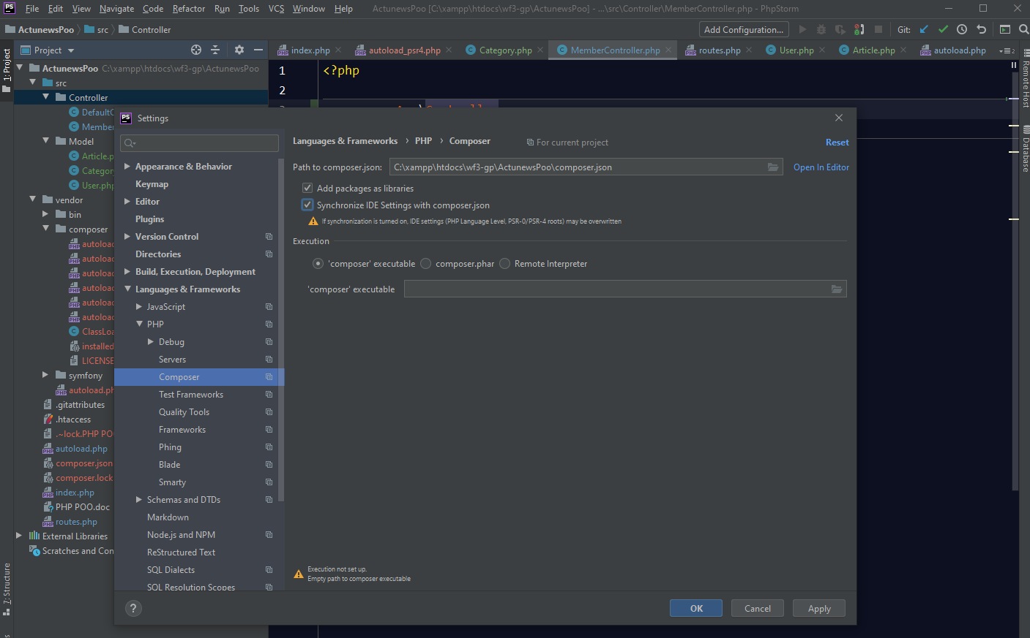

$request = \Symfony\Component\HttpFoundation\Request::createFromGlobals();
en important ça donne
$request = Request::createFromGlobals();
et créer en haut use Symfony\Component\HttpFoundation\Request;

TWIG
https://twig.symfony.com/doc/3.x/intro.html

moteur de template pour PHP
il a son propre langage, meme si on ne connait pas php on peut l'utiliser
les block mettre contenu = flexibilité et notion héritage
en production supprimer le cache

GESTIONNAIRE DE DEPENDANCE DE CLASSE

si il y un pb lors des classes toutes les classes seront OUT
il ne faut pas trop de dépendance entre les classes

DIC = dependancy injection container soit un caontainer d'njection de dépendance

un CONTAINER cest un objet une classe qui sait comment construire instancier d'autre classe et fournir la classe en fonction de la demande

instance faite par container en injectant la classe demandé.
Pb de dépendances des classes.
Fonction ->Centraliser les instances et la conception des objets

class FINAL
ce sont des classes qui ne sont pas destiné à être hérité.

singleton
Qui vise à toujours à retourner une instance unique d'une meme classe
Concrètement, un singleton est très simple à mettre en place. Il est composé de 3 caractéristiques :
- Un attribut privé et statique qui conservera l'instance unique de la classe.
- Un constructeur privé afin d'empêcher la création d'objet depuis l'extérieur de la classe
- Une méthode statique qui permet soit d'instancier la classe soit de retourner l'unique instance créée.
STATIC
quand on declare une proriété static, la varaible n'appartient plus à l'objet mais à la classe ($this ne marche plus on use self)
les variables non static peuvent récupérer les données d'une variable static
mais le contraire non.
Static communique avec static
static ne comminique pas avec non static (objet)
un objet peut communiquer avec static
avantage: pas besoin d'instancier la classe

Abstract
controller doit être dans un autre dossier
1-c'est une classe qu'on ne peut pas instancier
2-Pour etre use il faut qu'elle soit obligatoirement hérité
3-Elle comporte des méthodes abstraites -> fonction dont le corps n'a pas été définie c'est le user qui va dire comment elle se comporte

def: aider les classes a gérer les réponses pour les user

L'HERITAGE
use avec extends
on peut hérité d'une et une seule classe
MULTI HERITAGE PAS POSSIBLE
méthode private non mais public et protected oui
Heritage en cascade
multihéritage possible avec les TRAITS
def permet de partager des fonctions entre différentes classe et permet le multi héritages
https://www.php.net/manual/fr/language.oop5.traits.php
Une méthode héritée depuis une classe mère est écrasée par une méthode issue d'un Trait. L'ordre de précédence fait en sorte que les méthodes de la classe courante écrasent les méthodes issues d'un Trait, elles-mêmes surchargeant les méthodes héritées.

protected
accessible uniquement par la classe et par les classes qui héritent pas les objet

public class eet objet

private classe et class héritée pas objet

METHODE FACTORY EN PHP

=usine
class qui construit des objets
le container est à un niveau sup, il appelle des factory
on peut avoir plusisue connecteur pdo, mysqli.......

design patern factory

les patern permettent d'avoir une méthodologie structuré

class de CRUD sur toutes les tables de BDD

static factory https://github.com/domnikl/DesignPatternsPHP/tree/master/Creational/StaticFactory
car fonction statique pas instancié.

1- CONNEXION A LA BDD

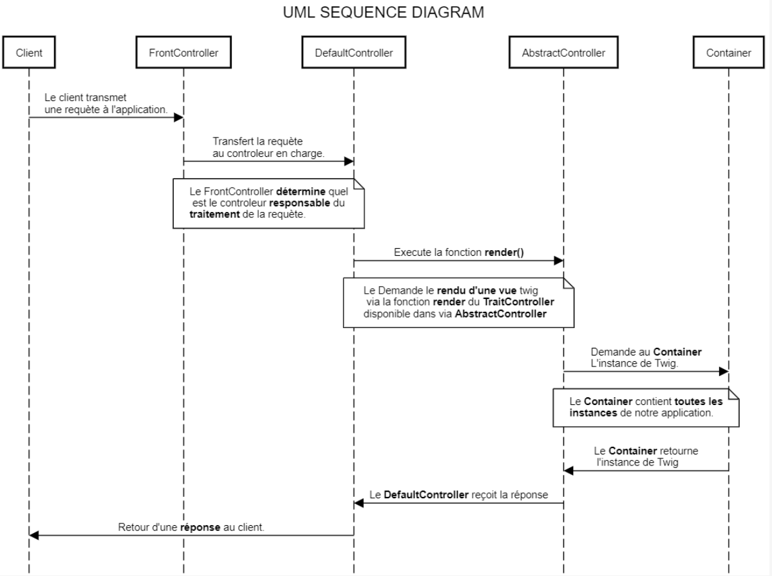

Dans view
faire un dossier par controller (templates/default, admin, membre....)

ext tab
crtl+espace

commentaire dnas twig {#

MIDDLEWARE
middleware script entre la requete et la reponse
le but est de recevoir la requete , vérifier celle ci et reponds à l'utilisateur

Par défaut TWIG a une sécurité
donc affiche les balise html on use striptags

on tulise des filtres https://twig.symfony.com/doc/3.x/filters/index.html

pour faire jointure on crée des VUE SQL
dans phpmyadmin
C'est une table virtuelle créer à partir d'une requete SELECT

dans phpmyadmin-> bd-> sql-> faire la requete et ensuite aller dans crer une vue
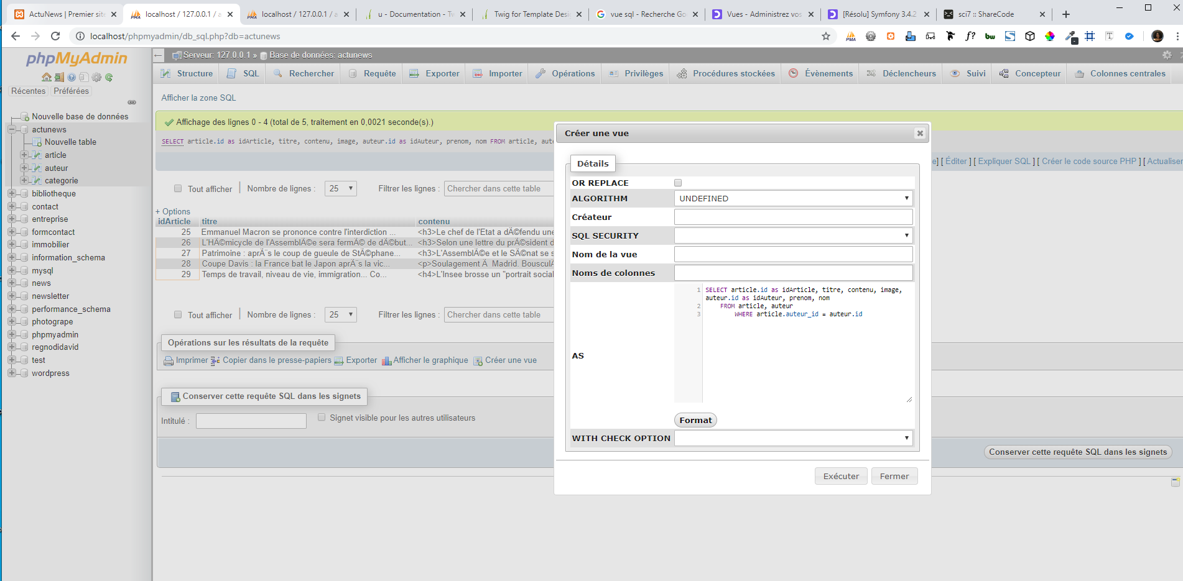

pour afficher un menu sur toutes les pages:

on use addGlobal.......
on met en place cne class Interface
dans une classe Interface toutes les fonctions sont abstraites non écrite

une class implémente une ou plusieurs extension
on use “implements” au lieu de “extends”

quand une classe implemente un inteface, les fonctions déclarées doivent etre OBLIGATOIREMENT écrites dans la classe

le kernel sait quel foncion use grace à l'interface
on va crée un tableau

on peut faire des return de tableaux return [];
bcp use sur laravel...

